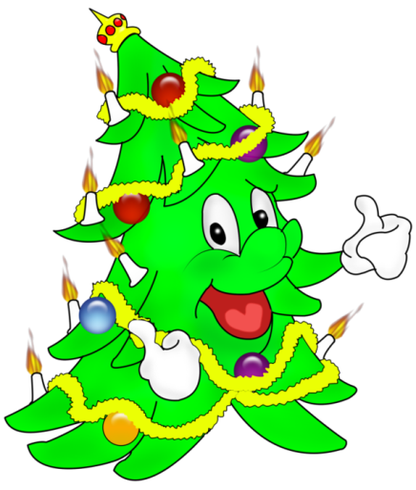
Надо знать, как НЕ испортить праздник себе и своим близким

Приближается Новый год. И чтобы не омрачить себе праздник, выполняйте несложные правила пожарной безопасности, предлагаемые Государственной противопожарной службой:
¬ Установите елку на устойчивую подставку; ¬ Не обкладывайте елку ватой, не пропитанной огнезащитным составом, не украшайте ее игрушками из легкогорючих материалов; ¬ Не используйте для маскарадных костюмов марлю, вату и бумагу, не допускайте зажигания в помещениях бенгальских огней, хлопушек, петард, свечей. Не пользуйтесь открытым огнем возле елки; ¬ Заранее проверьте исправность электрических гирлянд, они должны быть заводского изготовления. При использовании электроосветительной сети без понижающего трансформатора на елке могут применяться гирлянды только с последовательным включением лампочек напряжением до 12 Вольт, мощность лампочки не должна превышать 25 Ватт; ¬ Электрогирлянды для освещения елки должны быть подключены к общей электросети через предохранители фабричного изготовления. Не разрешайте детям самостоятельно включать электрогирлянды. Не оставляйте без присмотра включенные в электрическую сеть электроприборы, при обнаружении неисправности немедленно отключите их от сети; ¬ Приготовьте заранее и проверьте исправность первичных средств пожаротушения; ¬ Не выключайте полностью электроосвещение во время проведения праздничных торжеств. Позаботьтесь о наличии исправных электрофонарей; ¬ В случае возникновения пожара, появления запаха дыма немедленно вызовите по телефону «01» пожарную охрану, незамедлительно эвакуируйте людей из помещений, отключите все электроприборы, по возможности примите меры к тушению пожара первичными средствами. Соблюдение этих несложных мер позволит не испортить праздник себе и своим близким!
Главное управление Государственной противопожарной службы МВД России

